**Astuce pour des pâtes cuisson à la savoyarde**

Pour aujourd'hui, c'est plus une astuce qu'une recette que je vous présente. En effet, ce sont des pâtes à la mode savoyarde dont je vais vous parler.

Ma grand-mère puis ma maman ont toutes deux fait cette recette pendant toute mon enfance et bien entendu je refais de même aujourd'hui pour mon fils.

Pour les personnes qui suivent le programme Weight Watchers, vous ne compterez que 4pp par personne.

Alors sans plus attendre voici ma petite astuce pour 4 personnes.

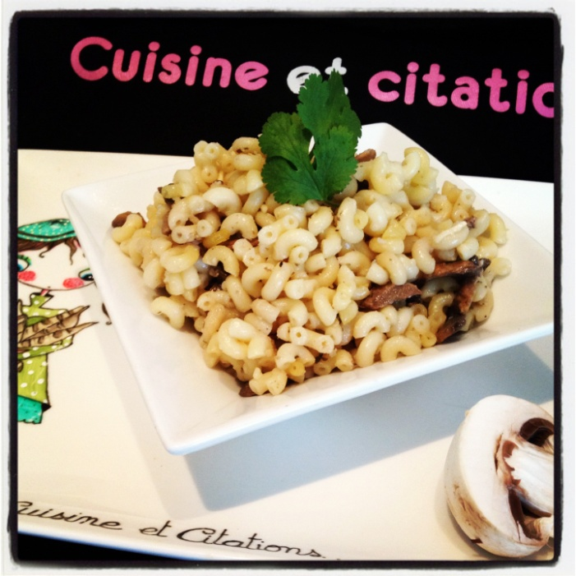

**La liste des courses pour votre marché :**

120g de coquillettes = 12pp

1 gros oignon = 0pp

1 bouillon cube = 1pp

1/2 cuillère à soupe d'huile = 2pp

250g de Champignons de Paris = 0pp

**Les étapes de la recette :**

Commencez par éplucher votre oignon puis coupez-le en petits morceaux. Réservez.

Dans une bouilloire, faites chauffer une grande quantité d'eau. Dans une grande poêle, mettez l'huile d'olive puis ajoutez les oignons coupés en morceaux. Ajoutez immédiatement les coquillettes puis faites les revenir avec l'oignon.

Attendez quelques minutes pour que les coquillettes puissent avoir une jolie couleur dorée. Mettez alors de l'eau bouillante pour recouvrir les coquillettes. Ajoutez le bouillon cube puis laissez cuire jusqu'à ce que l'eau soit complètement absorbée. Vous pouvez ensuite agrémentez vos pâtes avec des champignons de Paris que vous aurez préalablement fait revenir dans une casserole avec un tout petit peu d'eau.

Et voilà, rien de plus simple pour avoir des pâtes délicieuses qui me rappelle mon enfance !Alors à vos tabliers, c'est à vous maintenant !

Toute reproduction, même partielle, du texte et des photos, est interdite sans l'autorisation de Cuisine et citations

©Cuisine et citations 2013